令和4年10月吉日
各 位
大阪なにはえ会会長 中谷 尋美

第6回 全国競技かるた大阪なにはえ大会（D級）ご案内

皆様におかれましてはご盛栄のこととお慶び申し上げます
さてこの度、第6回全国競技かるた大阪なにはえ大会（D級）を下記の要領にて開催いたします
なお、この大会は（一社）全日本かるた協会の大会開催ガイドラインに沿って、感染防止策を講じて
開催いたしますので、参加される皆様にはご協力をお願いいたします

記

【大会名】 第6回全国競技かるた大阪なにはえ大会（D級）
【日 時】 令和４年12月18日（日） 受付8:30～8:50 開会式 9:00～
【会 場】 堺市錦西コミュニティセンター（試合会場）
大阪府堺市堺区錦之町西２丁２－３４
南海本線『七道』駅から南へ徒歩10分、阪堺電軌阪堺線『綾ノ町』駅から西へ徒歩5分
選手控室として青少年センターも利用（錦西コミュニティセンターより徒歩3分）
【公 認】 一般社団法人全日本かるた協会
【主 催】 大阪なにはえ会
【級 別】 D級 定員64名（32名×２クラス）
【参加資格】 D級初段、または
全日本かるた協会の主催、または公認大会D級（初段認定大会は含まず）に出場経験のある選手
【在住在籍資格】大阪府に在住している選手、
または大阪府かるた協会加盟かるた会所属の近畿2府４県在住している選手
定員に満たない場合は、近畿２府４県在住選手に二次募集を行う場合があります
【競技方法】 （一社）全日本かるた協会競技規程ならびに競技会規程による トーナメント方式
【表 彰】 各クラス３位（４名） ※入賞者のお名前は全日協HPやマスコミ等に公開することがあります
【審判長】 中谷 尋美 （全日本かるた協会公認審判員）
【読 手】 田崎 礼子 （全日本かるた協会Ａ級公認読手） 他
【申込期限】 １1月24日(金) 17時 ※期限厳守でお願いします
【申込先】 大阪なにはえ大会事務局 岡田 史（おかだ ふみ）
メールアドレス： miotsukushi100@gmail.com
所定のExcel申込書に記入し、所属会、学校単位でまとめてメールに添付してお申込み願います
受付後受付完了メールを送信致します。パソコンからのメールを受取拒否されている方は
上記アドレスからの受取を可能となるよう設定願います
３日以内に受付完了メールが届かない場合は、メール不達の可能性がありますので
電話にて（080-5308-7462 岡田）ご確認いただきますようお願いいたします
※出場申込人数が会場の限度を超えた場合、抽選により出場者を決定いたします
抽選の有無、抽選の日時等の詳細は申し込み〆切後にご連絡致します（11月下旬を予定）

【参加費】 2,000円
参加費納入方法、期限については参加者確定後（抽選後）改めてご連絡いたします
【その他】 ・大会当日は検温、来場者カード（後日送付いたします）の提出、不織布マスクの着用、
手指の消毒の徹底等、感染予防対策をお願いいたします
体温が37.5℃以上の方は大会に出場できません
その他、都度大会スタッフの指示に従ってご協力お願いいたします
・引率は各団体につき、1名様まででお願いいたします
・無観客試合とし、見学はできません
・暖房は石油ストーブ、またはガスストーブを使用します
【問い合わせ先】 大阪なにはえ大会事務局 岡田 史（おかだ ふみ）
メールアドレス miotsukushi100@gmail.com
携帯電話 080-5308-7462
※緊急の場合を除き、極力メールにてお願いいたします

※新型コロナウイルスの今後の動向によっては、開催を見合わせる可能性があります

堺市錦西コミュニティセンター 堺市堺区錦之町西２丁２－３４
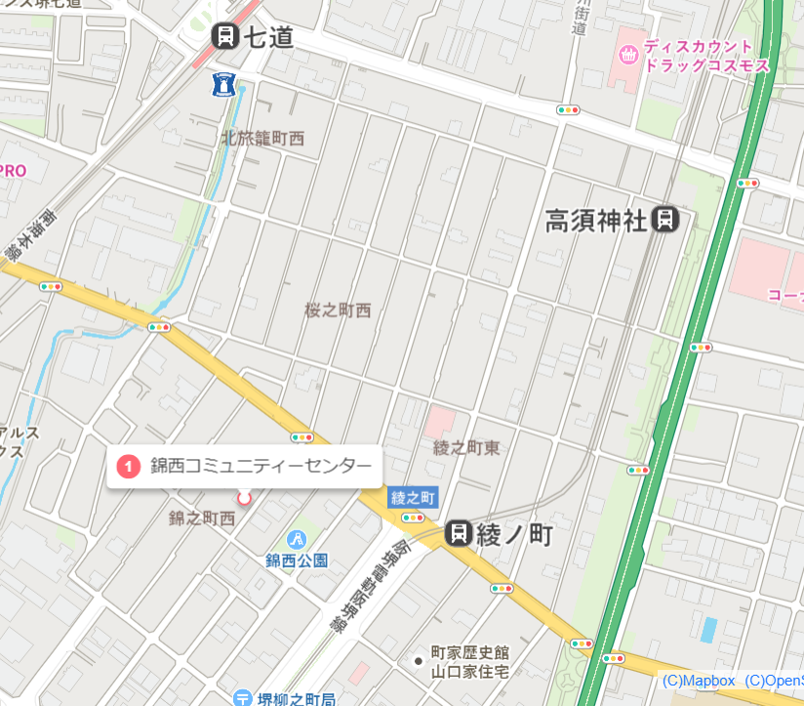
南海本線『七道』駅から南へ徒歩10分、
阪堺電軌阪堺線『綾ノ町』駅から西へ徒歩5分
主 催 大 阪 な に は え 会
公 認 一般社団法人 全日本かるた協会
協 賛 赤 井 ト ロ フィ ー

